МИНИСТЕРСТВО НАУКИ И ВЫСШЕГО ОБРАЗОВАНИЯ РОССИЙСКОЙ ФЕДЕРАЦИИ

федеральное государственное бюджетное образовательное учреждение высшего образования

«Российский экономический университет имени Г.В. Плеханова»

**Московский приборостроительный техникум**

**ЛАБОРАТОРНАЯ РАБОТА №7**

**Тема:** «Внешние ключи и представление таблиц»

МДК.01.02 «ОПБД»

**Выполнил:**

Карпов А. В.

студент группы СА50 – 1 – 22

**Проверил:**

Крылов Д. С.

преподаватель ФГБОУ ВПО «РЭУ им. Г.В. Плеханова

1. На рисунке 1 общий вид БД

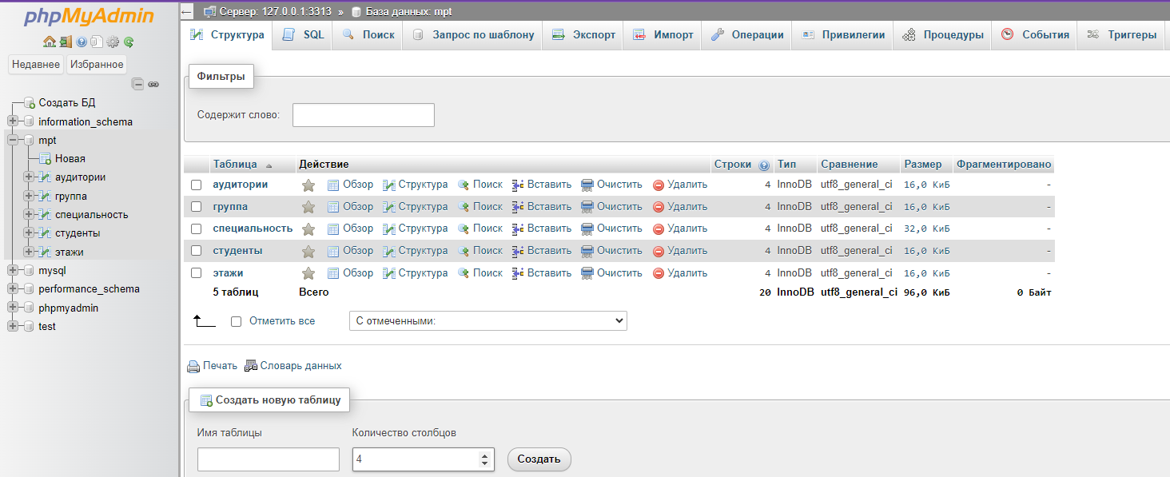

Рисунок 1 – общий вид БД

1. На рисунке 2, 3 и 4 посмотрим таблица изнутри

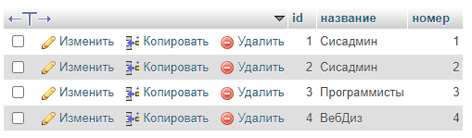

Рисунок 2 – структура таблицы

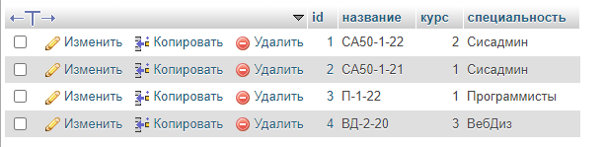

Рисунок 3 – структура таблицы

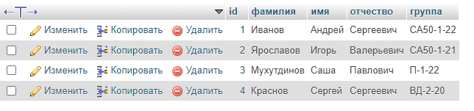

Рисунок 4 – структура таблицы

1. На рисунке 5 добавляем внешние ключи в таблице

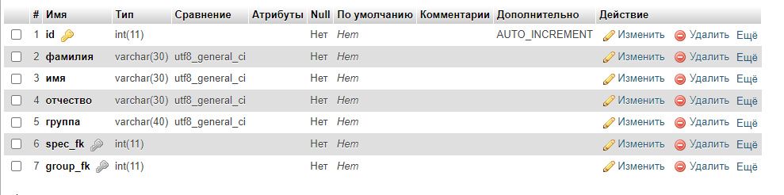

Рисунок 5 –добавление внеш. ключей

1. На рисунке 6 добавляем ограничения внешнего ключа

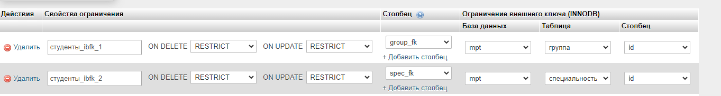

Рисунок 6 – ограничение внешнего ключа

1. На рисунке 7 смотрим схему бд

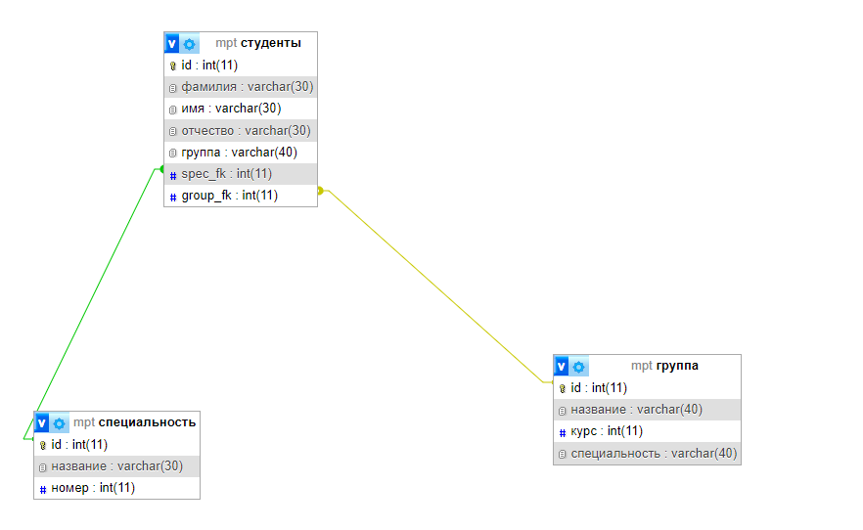

Рисунок 7 – схема

На рисунке 8 изображена выборка.

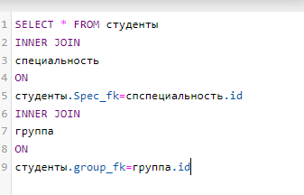

Рис. 8 – ненаправленная выборка

1. На рисунке 9 результат выборки

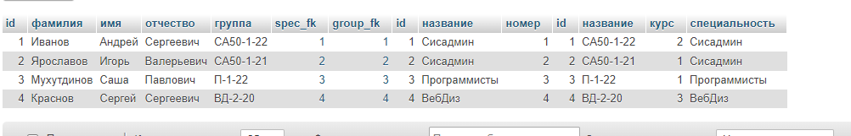

Рисунок 9 – результат выборки

1. На рисунке 10 организуем направлению выборку

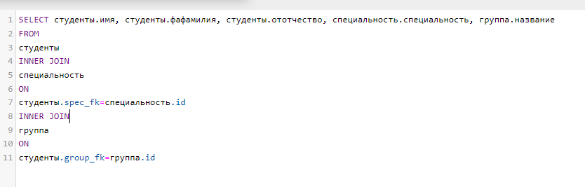

Рисунок 10 – направленная выборка

1. На рисунке 11 результат направленной выборки

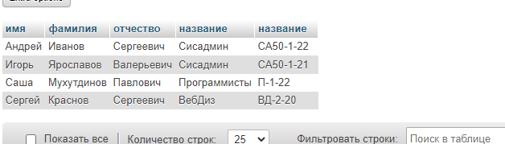

Рисунок 11 – результат направленной выборки